Geofyzikální ústav Akademie věd ČR
otevře v létě veřejnosti své expozice častěji
Praha, 29. června 2020
V nadcházející letní sezóně se v Česku obecně očekává zvýšený zájem o tuzemské turistické cíle, vzhledem k dopadům pandemie Covid-19 na možnosti rekreace v zahraničí. Pracovníci Geofyzikálního ústavu AV ČR se proto rozhodli vyjít vstříc zájemcům o poznání nitra Země, otevřít dveře návštěvnických center a zorganizovat mimořádné prohlídky a exkurze nejen o víkendech, ale i ve všední dny.
V Kašperských Horách je v sezóně každou první sobotu v měsíci pro návštěvníky otevřeno Muzeum seismometrie a štola Kristýna, ve které je umístěna seismická stanice. Otevírací doba je nyní rozšířena a o letošních prázdninách bude toto návštěvnické centrum otevřeno několikrát do měsíce. Historickou štolou a muzeem budou provázet vědci, kteří zájemcům podají výklad o tom, jakým způsobem se měří zemětřesení, co zemětřesení způsobuje, jakým způsobem se zemětřesení projevují v naší republice a ukáží jim historické přístroje, které se ke sledování otřesů země používaly v minulosti. Konkrétní data lze nalézt v tabulce níže nebo v Kalendáři akcí na webových stránkách, zde také pozvánka.
Město Skalná nedaleko Chebu v Karlovarském kraji leží v centru oblasti, kde dochází k zemětřesným rojům. Geofyzikální ústav AV ČR zde proto zřídil geofyzikální expozici, která vysvětluje nejnovější poznatky o zemětřeseních v západních Čechách, způsoby měření zemětřesení a teorii deskové tektoniky. Součástí prohlídky je i návštěva středověké štoly pod hradem Vildštejn, kde je umístěna seismická stanice. Geofyzikálním muzeem a historickou štolou budou provádět odborní pracovníci Geofyzikálního ústavu AV ČR. O prázdninách bude otevřeno každou druhou středu v měsíci, data jsou uvedena níže nebo na webu v Kalendáři akcí. Mimo tyto pevně stanovené dny si lze domluvit prohlídku s místním průvodcem. Více informací naleznete na webových stránkách.
Expozice jsou interaktivní, vhodné pro návštěvu s dětmi.
Seismická stanice a muzeum seismometrie v Kašperských Horách
Datum | Čas prohlídky
28.6.2020 | 9:00, 10:00 a 11:00
4.7.2020 | 9:00, 10:00, 11:00, 13:00, 14:00 a 15:00
6.7.2020 | 9:00, 10:00 a 11:00
11.7.2020 | 9:00, 10:00 a 11:00
22.7.2020 | 9:00, 10:00 a 11:00
1.8.2020 | 9:00, 10:00, 11:00, 13:00, 14:00 a 15:00
5.8.2020 | 9:00, 10:00 a 11:00
13.8.2020 | 9:00, 10:00 a 11:00
5.9.2020 | 9:00, 10:00, 11:00, 13:00, 14:00 a 15:00

Geofyzikální expozice a seismická stanice Skalná
Datum | Otevřeno
1.7.2020 | 10:00 – 15:00
15.7.2020 | 10:00 – 15:00
29.7.2020 | 10:00 – 15:00
12.8.2020 | 10:00 – 15:00
26.8.2020 | 10:00 – 15:00

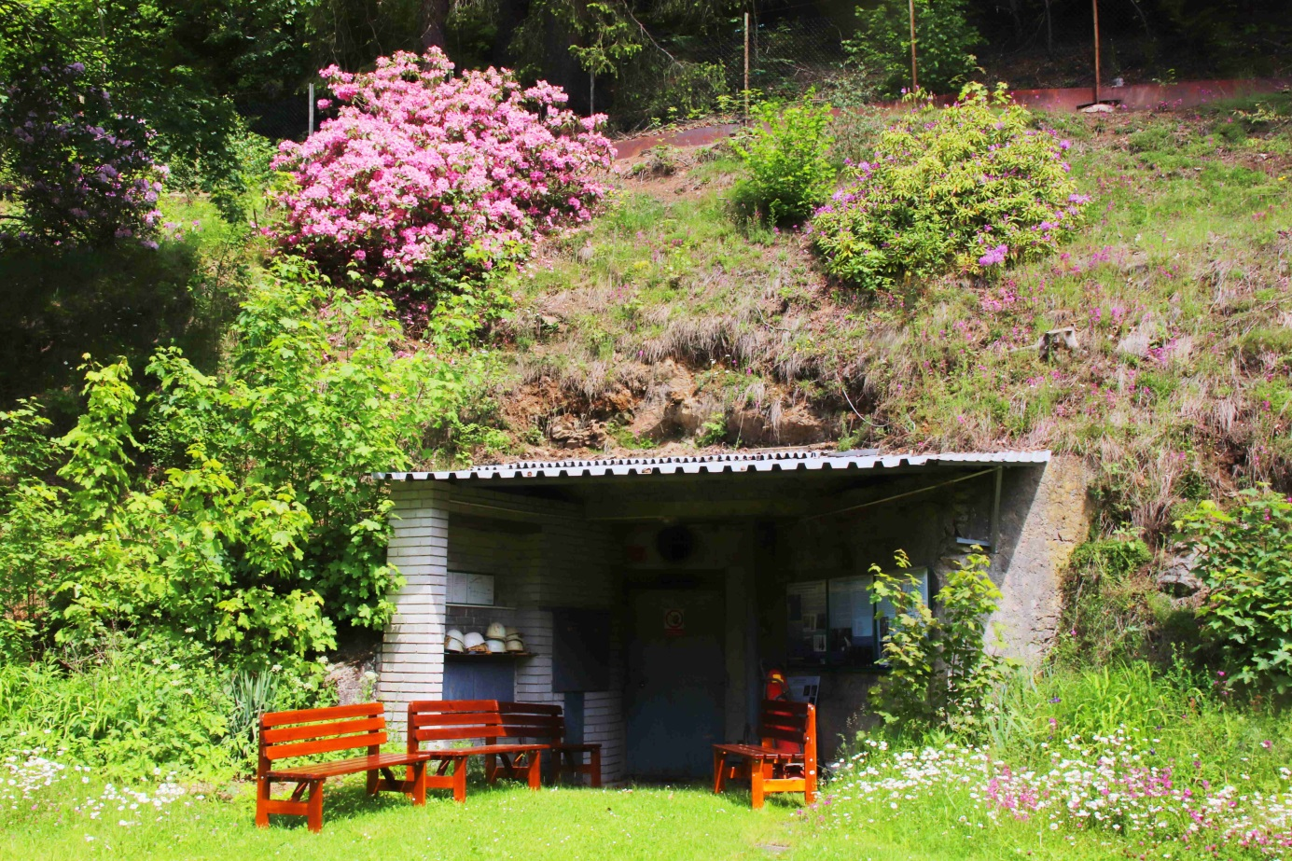
Vstup do štoly Kristýna v Kašperských horách, kde je umístěna seismická stanice
FOTO: Geofyzikální ústav AV ČR

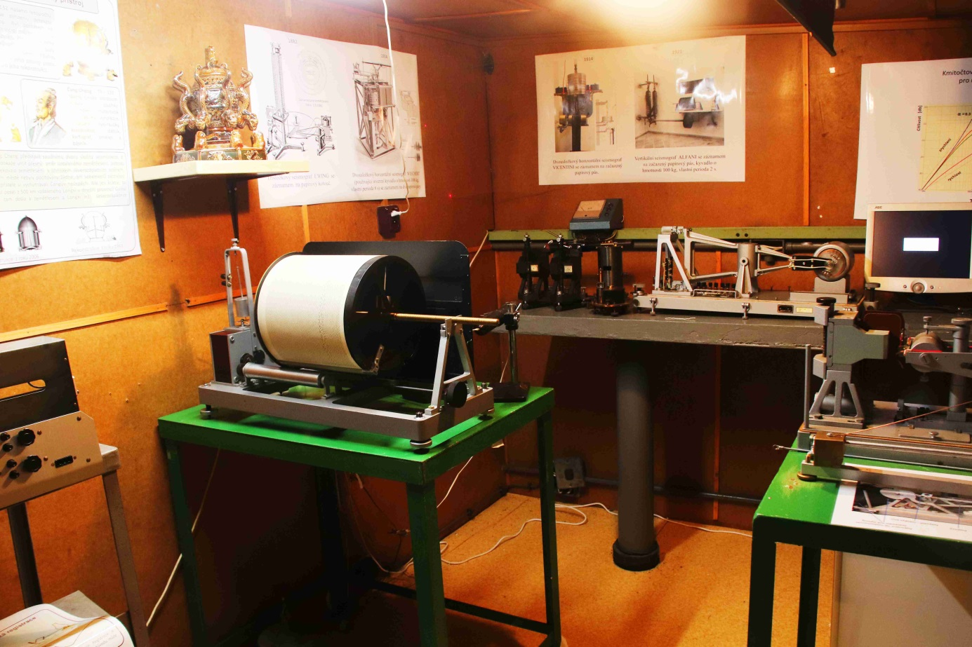
Historické seismometry v Muzeu seismometrie v Kašperských horách
FOTO: Geofyzikální ústav AV ČR

